В белорусском законодательстве насилие рассматривается как весьма сложное явление, хотя в уголовном праве республики выделяется только два вида насилия: физическое и психическое. Но далее психическое насилие дифференцируется на угрозу: убийством, причинением телесного повреждения, уничтожением или повреждением имущества. Каждый из названных видов по интенсивности подразделяется на опасное и не опасное для жизни и здоровья человека. Кроме того, проявления жестокости могут быть преднамеренными или импульсивными, сознательными или неосознанными, выражаться в совершении активных действий и в бездействии. Последнее в отношении ребенка признается противоправным только в тех случаях, когда на допустившего бездействие обязанность действовать возложена законом, например, при уклонении от исполнения родительских обязанностей или от уплаты алиментов.
За нарушение прав детей, в том числе в виде насилия, родители, лица их заменяющие, или другие взрослые несут ответственность не только нравственного, но и юридического порядка, на основании административного, уголовного, семейного и/или гражданского права. Одним из обязательных условий юридической ответственности выступает вина, наличие или отсутствие которой является определяющим при выборе санкций, например, в семейном праве. Так, если законные представители ребенка виновны в неисполнении своих обязанностей, к ним может быть применена мера ответственности в виде лишения родительских прав. Если те же действия они совершили из-за душевного заболевания, то к ним применяется мера защиты, т.е. отобрание детей без лишения родительских прав. Кроме того, при назначении наказания учитывается характер и последствия нарушений прав детей, наличие или отсутствие специальных обязанностей в отношении несовершеннолетнего, причины и мотивы действий взрослых, системность и пр.
Конкретно право детей на защиту своих законных интересов и личности от любых видов эксплуатации и насилия закреплено в Конвенции ООН о правах ребенка, Законе РБ "О правах ребенка", Кодеке РБ о браке и семье, Уголовном кодексе и других нормативных правовых актах следующим образом.
Так, Конвенция ООН о правах ребенка дает определение понятию «жестокое обращение» (ст. 19) и оговаривает необходимость принятие следующих мер:
обеспечение в максимально возможной степени здорового развития ребенка (ст. 6);
защиту от произвольного или незаконного вмешательства в личную жизнь ребенка, от посягательств на его честь и репутацию (ст. 16);
организацию борьбы с болезнями и недоеданием (ст. 24);
признание права каждого ребенка на уровень жизни, необходимый для физического, умственного, духовного, нравственного и социального развития (ст. 27);
защиту ребенка от сексуального посягательства (ст. 34) и других форм жестокого обращения (ст. 37);
оказание помощи ребенку, явившемуся жертвой жестокого обращения (ст. 39).
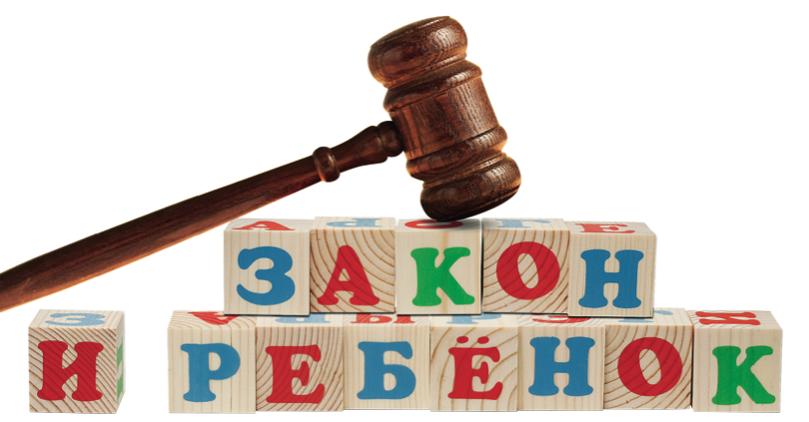

Закон РБ «О правах ребенка» также утверждает, что «каждый ребенок имеет право на защиту своей личности от любых видов эксплуатации и насилия" (ст. 9). К сожалению, на практике дети, страдающие от злоупотреблений особенно со стороны родителей, очень редко обращаются за защитой своих прав. По данным социологических опросов, почти половина (40 %) жертв насилия, в том числе несовершеннолетних, не обращаются в правоохранительные органы из-за неверия в возможность наказать виновного, зависимости жертвы от истязателя. Учитывая эту ситуацию, Закон «О правах ребенка» (ст. 9) обязывает окружающих незамедлительно сообщать о ребенке, попавшем в кризисную ситуацию, в компетентный государственный орган.
Эта же мера закреплена в Кодексе РБ о браке и семье, где детализируется, что защита прав и законных интересов ребенка осуществляется родителями или лицами, их заменяющими (ст. 73), а в ряде случаев органами опеки и попечительства, прокурором и судом. Дети имеют право на защиту от злоупотреблений со стороны родителей или иных лиц, при этом ребенок до 14 лет вправе самостоятельно обращаться за защитой своих прав и законных интересов в Комиссию по делам несовершеннолетних (КДН), органы опеки и попечительства, а по достижении четырнадцати лет – в суд. Должностные лица организаций и иные граждане, которым станет известно об угрозе жизни или здоровью ребенка, о нарушении его прав и законных интересов, обязаны сообщить об этом в орган опеки и попечительства по месту фактического нахождения ребенка. При получении таких сведений орган опеки и попечительства должен принять соответствующие меры.
Защита ребенка от различных форм насилия предусмотрена также нормами Кодекса РБ об административных правонарушениях (КРБоАП) и Уголовного кодекса (УК). Согласно этим нормативным актам все антиобщественные действия (бездействия), совершаемые в отношении детей и подростков, можно разделить на следующие 4 условные группы:
против жизни и здоровья (убийство; доведение или склонение к самоубийству; истязание; умышленное нанесение легких телесных повреждений или побоев; причинение тяжких телесных повреждений и др.);
опасные для жизни и здоровья (оставление в опасности; заражение венерической болезнью, СПИДом; невыполнение обязанностей по воспитанию и обучению детей и др.);
нарушающие нормальное половое развитие (изнасилование; насильственные действия сексуального характера; развратные действия и др.);
нарушающие уклад семейных отношений и интересов (вовлечение несовершеннолетнего в совершение преступления или в антиобщественное поведение; доведение до состояния опьянения; уклонение родителей от содержания детей; злоупотребление правами опекуна или попечителя и др.).
Наиболее часто встречающиеся ситуации.
Прежде всего, отметим, что предусматривается ответственность за невыполнение родителями или лицами, их заменяющими, обязанностей по воспитанию детей (ст. 9.4 КРБоАП). Наказание может быть вынесено в том случае, если несовершеннолетние, которым не исполнилось 16 лет, совершают правонарушения либо такие преступления, административная или уголовная ответственность за которые наступает после достижения виновными названного возраста.
Кроме того, все граждане старше 18 лет могут быть привлечены к административной ответственности, если вовлекают несовершеннолетнего в антиобщественное поведение, покупая ему алкогольные напитки или иначе склоняя к употреблению алкоголя либо одурманивающих веществ (ст. 17.4 КРБоАП). А, за умышленное причинение ребенку телесных повреждений, имевших незначительные последствия, длившиеся не более шести дней, наказание наступает для лиц старше 14 (ст. 9.1 КРБоАП).
Если же последствия оказались более тяжелыми, в действие вступает УК, в котором устанавливает наказание за нанесение ребенку умышленных тяжких телесных повреждений, к которым относятся опасные для жизни и здоровья, и вызвавшие расстройство здоровья на срок свыше 4-х месяцев (ст. 147 УК); менее тяжких, не опасных для жизни, но вызвавших расстройство здоровья на срок от 3 недель до 4 месяцев (ст. 149 УК); легких, повлекших расстройство здоровья, продолжительностью более 6 дней, но не свыше 3 недель (ст. 153 УК). По этому преступлению дело заводится только по требованию потерпевшего или его законных представителей. Более серьезная ответственность установлена за истязание, совершенное в отношении заведомо для виновного несовершеннолетнего (ч. 2 ст. 154 УК). Под истязанием понимается - умышленное причинение продолжительной боли или мучений способами, вызывающими особые физические и психические страдания, либо систематическое нанесение побоев, но без тяжких последствий. Как считают некоторые юристы, истязанием является также лишение ребенка сна, пищи, длительное оставление его в темном, холодном помещении и т.д. Истязания осуществляются только умышленно, т.е. лицо старше 16 лет должно осознавать, что причиняет боль и страдания. Отдельного упоминания заслуживают суицидальные попытки. Дело в том, что в нашей стране не считается преступником человек, покушавшийся на самоубийство и оставшийся жить. Однако, в уголовном кодексе закреплена ответственность за доведение лица до суицида путем жестокого обращения, систематического унижения личного достоинства (оскорбление, принуждение к унизительным действиям, негуманное отношение и т.д.). Более того, предусматривается усиление наказания за те же действия, совершенные в отношении лица, находящегося в зависимости от виновного (ч. 2 ст. 145 УК). Именно под эту норму подпадают взаимоотношения родителей и несовершеннолетних детей, педагогов и учеников. Считается, что взрослые должны предвидеть последствия жестокого обращения с детьми с учетом неустойчивости их психики, возможной неадекватной оценки сложившейся ситуации. И если ребенок подталкивается к самоубийству, то за подобные действия ответственность наступает как за умышленное убийство.
Особую опасность для ребенка несет изнасилование, совершаемое, как это нередко случается, отчимом или сожителем матери. Инцест, т.е. сексуальные отношения между членами семьи или кровными родственниками, принадлежит к одной из самых эмоционально-болезненных форм сексуального использования детей. К сожалению, такой вид сексуального насилия практически с одинаковой частотой встречается и в дисфункциональных, и в “нормальных” семьях.
Особенно опасны для детей, оставшихся без родительского попечения, злоупотребления со стороны опекуна (попечителя). В этом случае опекунство (попечительство) прекращается путем отстранения опекуна. И если опекун а) использовал предоставленные ему права в целях получения материальной выгоды за счет опекаемого или б) жестоко обращался с подопечным, или в) умышленно оставлял его без надзора, что повлекло существенное ущемление прав и законных интересов несовершеннолетнего, то в дополнение он может быть привлечен к уголовной ответственности на основании статьи 176 УК.
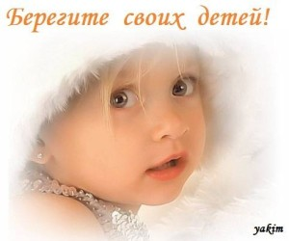

Государственное учреждение образования
«Социально-педагогический центр Солигорского района»
223710, Минская область,
г. Солигорск, ул. Л.Комсомола, д.14А
Приемная: телефон/факс: 8(0174)22-24-54
E-mail: solRSPC@yandex.by

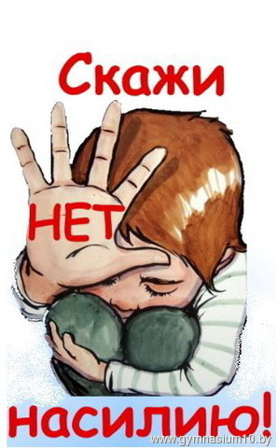

г. Солигорск
2017

